➢玉米面临丰收，短期走势弱势偏空

玉米：季节性供应压力下，玉米弱势偏空

国外：收割顺利，美玉米上方压力大
9月中下旬开始，美国玉米开始逐步收割，在收割压力下，9月份，美玉米主力12月合约以收跌8.38%告终。美国农业部最新作物生长报告中显示，截至9月29日当周，美玉米收割率为12%，之前一周为7%，去年同期为52%，五年均值为23%，虽然近期主产区有少量降雨，但对于玉米收割影响有限，且很快就能继续进行收割，所以，总的来说，玉米收割较为顺利，后期将给美玉米期价带来一定压力。
新年度供应情况上，Informa和美国农业部9月份预测2013/14年度玉米产量数据均为历史最高纪录，这将长期抑制美玉米价格，此外，美国农业部周一表示，因部分政府机构关停，本周将不会发布十月份供需报告，这将给市场带来一段时间的迷茫期。期货盘面上，进入10月份，期价在下触435美分之后有逐步触底回升的迹象，但基于弱势偏空的基本面格局，期价上行空间将非常有限，目前反弹在450美分受限，预计10月份美玉米仍将很难摆脱弱势震荡格局，短期压力位450美分。
图美玉米近三年收割进度（%）

图供给压力下，玉米现货价格回落

中国：季节性供应压力下，玉米弱势格局依旧
进入10月份，全国大部分玉米主产区天气晴好，东北地区玉米正值收获时节，据了解，由于今年玉米播种推迟，东北地区玉米大量收获期将有所延迟，新粮批量上市日期推后。华北各地新季玉米大范围集中收割，截至目前收割活动陆续进入尾声，新季玉米上市量相应明显增加。
随着东北地区玉米收割步伐的逐步加快，之前早霜威胁的概率也在逐渐减小，基本不会对玉米产量带来大的影响。据国家粮油中心和中国粮食行业协会预测，今年中国玉米产量将在2.15亿吨以上，较去年增长700万吨左右，而消费量没有明显改观，故季末库存将进一步增加，这给玉米后市带来很大压力，后期价格走势不容乐观。

消费：节日效应散去，畜禽价格开始回落
9月份，受节日效应提振，全国畜禽肉类价格持续上涨，其中鸡蛋价格在9月16日涨至每斤5．56元，创2008年新华社监测以来新高，猪粮比价也一度达到6.56，为三月份以来高点。
进入十月份，随着双节效应散去，肉禽类需求逐渐回落，生猪价格以及鸡蛋价格均开始回落，饲料消费也开始转入淡季，饲企多观望市场，随采随用，暂时没有备货补库意愿。后市随着养殖需求减弱，饲料玉米消费也将减弱，对于玉米价格难有提振效果产生。
图猪粮比价连续三周回落

图能繁母猪量仍处较高水平

图节日过后，鸡蛋均价冲高回落

图全国22省市生猪均价持续开始回落

后期走势展望
目前华北玉米收割已经接近尾声，东北玉米也逐渐开始收割，这也预示着新季玉米上市日期的逐渐临近，在季节性收获压力下，玉米价格承压阶段下行。长期来看，今年东北玉米丰收的大环境基本已经确定，抑制玉米价格上行幅度，而国储收购价格给予价格底部支撑作用存在，在这种情况下，10月份玉米走势将继续保持弱势震荡格局。
图连玉米1401合约K线走势
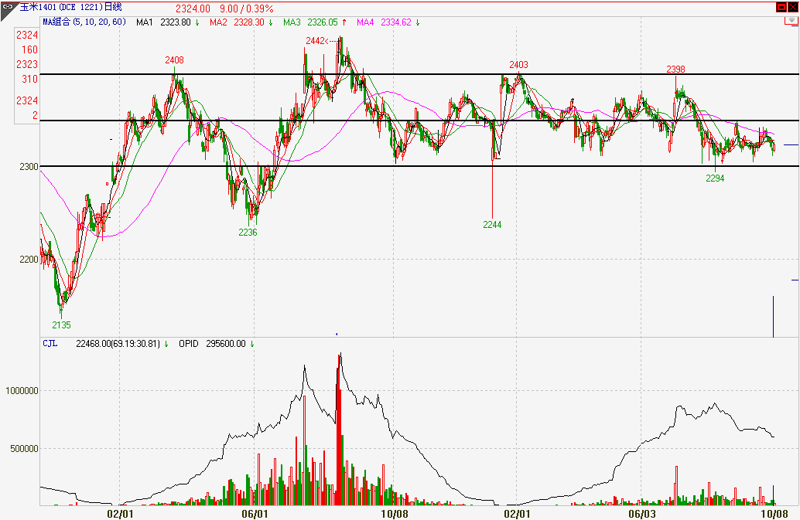

期货市场上，9月份，由于市场缺乏炒作题材，玉米1401及1405合约都维持弱势震荡行情，合约震荡区间2300-2340。进入10月份，新年度玉米丰产压力存在、阶段性供大于求状态将持续，而下游养殖以及深加工对于玉米消费一时难有大的提振效果，在这种背景下，玉米市场弱势行情难改，但国储收购的托底效应仍将长期存在，在上有压力下有支撑的情况下，10月份玉米期货合约难有大的行情出现，弱势偏空为主，区间2300-2350不变，短线高位空单继续持有，突破区间上下边界顺势持有。

